**Мектеп асханасы және тамақтану бойынша алынған сауалнаманың нәтижесі.**

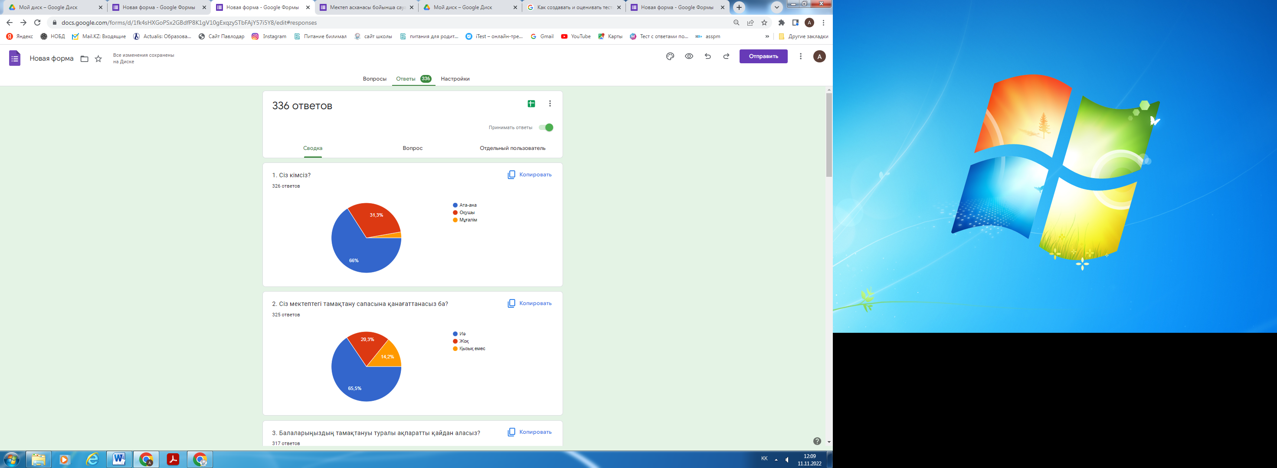 №2 ЖББМ 2022-2023 оқу жылы Қарағанды облысы білім басқармасының Теміртау қаласы білім бөлімінің «№2 жалпы білім беретін мектебі» коммуналдық мемлекеттік мекемесі. 01.09.2022 жылғы № 118 бұйрықты орындау және тамақтануды ұйымдастыру сапасына күнделікті мониторинг жүргізу, орындау мақсатында мектепте тамақтандыруды ұйымдастыру және оның сапасы мәселелері бойынша ата-аналар мен білім алушылардың пікірлерін зерделеу бойынша сауалнама жүргізілді:

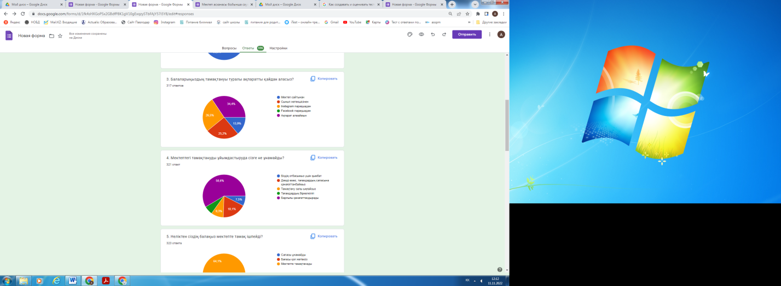



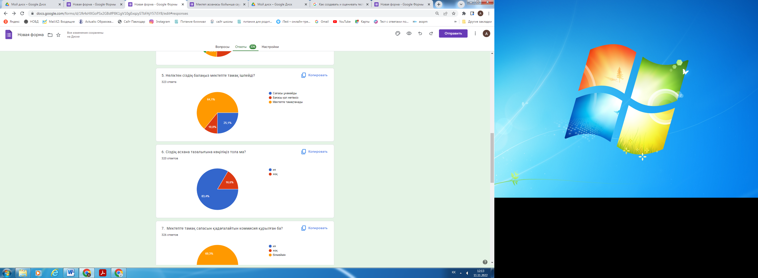

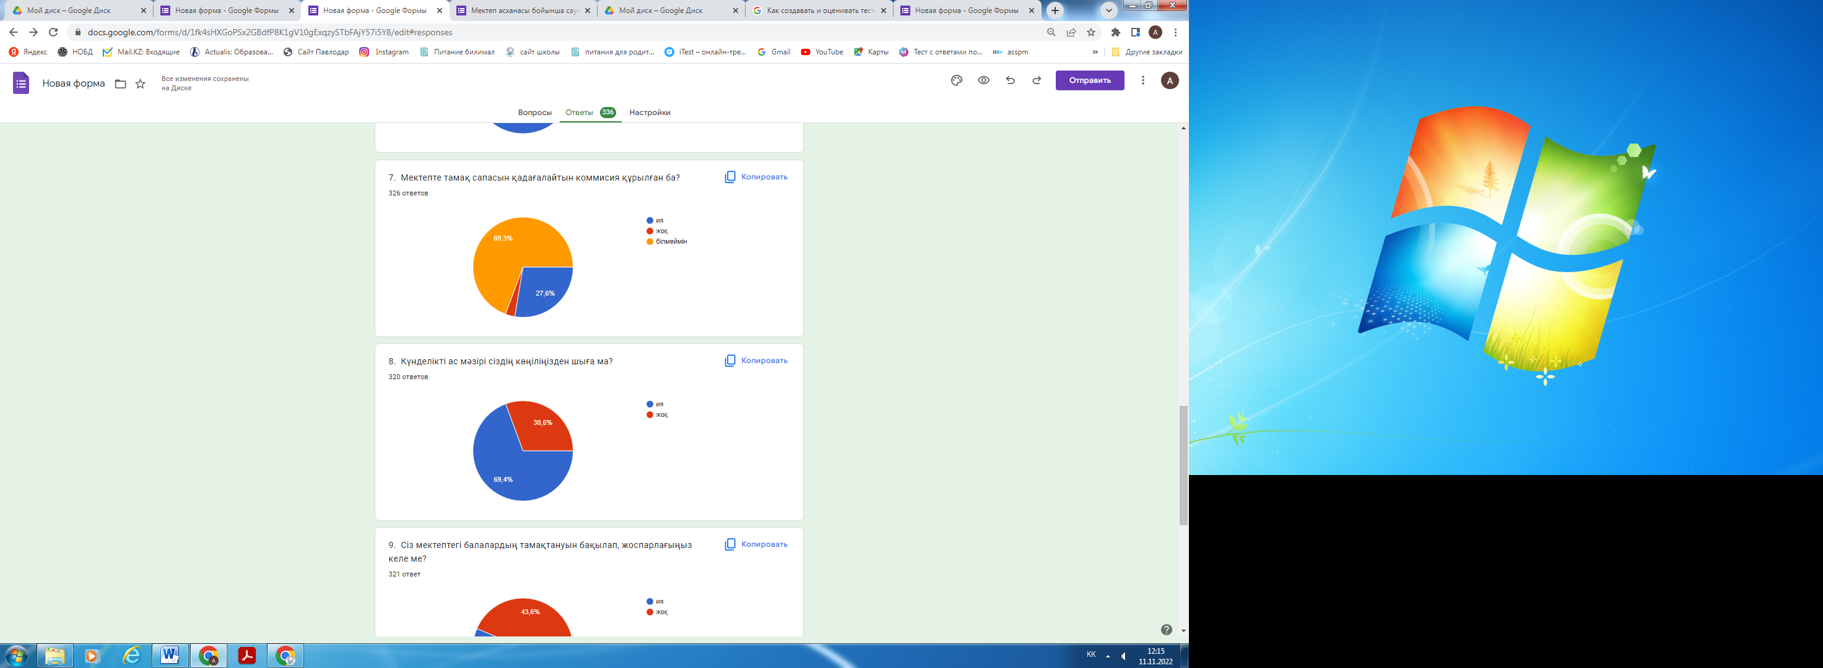



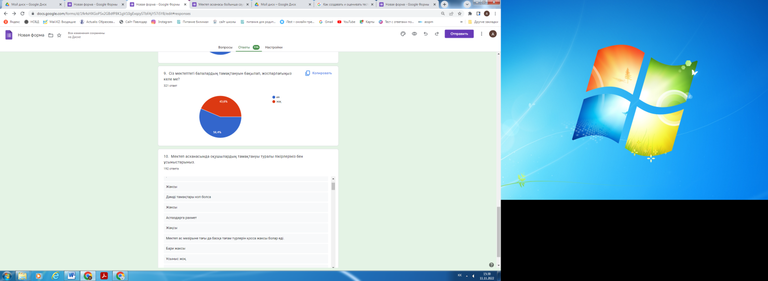

Мектептегі тегін тамақтануға жауапты. Бозаева А.К